第３７回 新潟県薬剤師のための感染制御セミナー

謹啓 先生方におかれましてはますますご清祥のこととお慶び申し上げます。さてこの度、下記の要領にて

『第37回新潟県薬剤師のための感染制御セミナー』を開催することとなりました。病院薬剤師にとって感染対策の知識は必須です。お忙しいことと存じますが、病院内の感染制御に関わっている薬剤師の先生方をはじめ、多くの先生方に是非ともご出席賜りたくご案内申し上げます。

謹白

日 時 ：２０２３年１２月９日（土）１３：３０～１７：４５

会 場 ：パストラル長岡　5階　扇の間

長岡市今朝白2丁目7番25号　Tel 0258-35-1305

…………………………………………プログラム……………………………………………

情報提供（１３：１５～１３：３０）丸石製薬株式会社

【基調講演】１３：３０～１４：３０（60分）Ⅳ-２感染制御・管理

　座長：(一社)新潟県病院薬剤師会 専門領域研修企画委員会 感染領域班員　佐藤 智功

『　知ってますかCDI！その検査、治療と対策！　』

長岡赤十字病院　薬剤部　小林 謙一　先生

＊＊＊＊＊＊休憩( 5 分)＊＊＊＊＊＊

【全体討論】１４: ３５～１６：０５（90分）Ⅳ-２感染制御・管理

症例提示・進行役：長岡西病院　薬局　佐藤 智功　先生

　　　 　立川綜合病院 薬剤部　樋山 芙裕子　先生

『　みんなで考えてみよう！感染防止ラウンド　』

＊＊＊＊＊＊休憩( 10 分)＊＊＊＊＊＊

【特別講演】１６：１５～１７：４５(90分）Ⅳ-２感染制御・管理

座長：(一社)新潟県病院薬剤師会 専門領域研修企画委員会　感染領域班長　小林 謙一

『　院内感染対策において薬剤師の職能を発揮する！

～消毒薬適正使用と医薬品衛生管理の推進～　』

長崎大学病院　薬剤部　副薬剤部長　　　　　　　　中川　博雄　先生

　　　　　　　 １７：４５～１７：５５（10分） 確認テスト

……………………………………………………………………………………………

＊会費として500 円を徴収させていただきます。＊講演内容の全てを合計して日病薬病院薬学認定薬剤師制度研修カリキュラムⅣ-2 感染制御・管理2.5 単位、および日本病院薬剤師会専門・認定薬剤師の講習会認定（感染）2 単位を申請中です。なお、病院薬学　認定薬剤師と専門・認定薬剤師の単位は同時取得できません。また、途中退席は単位が認められません。当日は、ご参加いただいた確認のため、ご施設名・ご芳名のご記帳をお願い申し上げます。ご記帳いただきましたものは、医薬品における適正使用情報のために利用させていただきます。本会におきましては、開催者による旅費の負担が出来ませんことをご了承ください。

共催：(一社)新潟県病院薬剤師会・丸石製薬株式会社

第３７回 新潟県薬剤師のための感染制御セミナー

会場アクセス

パストラル長岡（長岡市今朝白2丁目7番25号）　Tel 0258-35-1305

JR長岡駅より徒歩7分 / 川崎バイパスより車で10分 / 関越自動車道長岡ICより車で15分

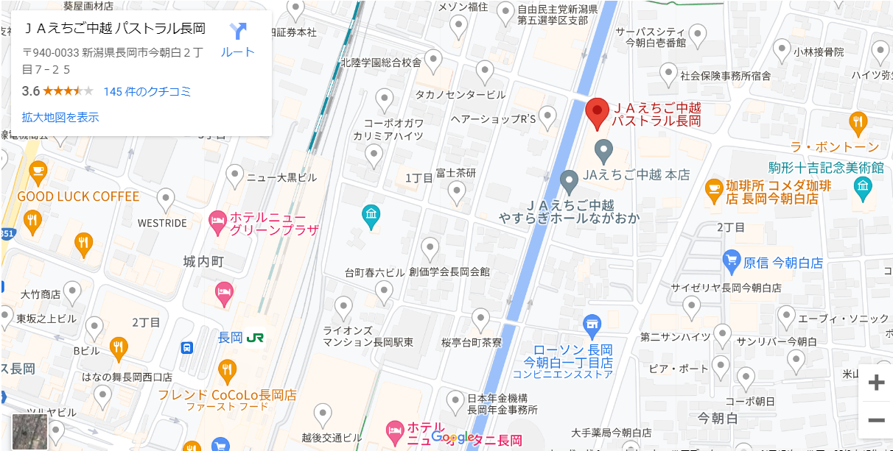

【参加申込】

第37回新潟県薬剤師のための感染制御セミナー(12月9日)の参加を希望される方は、

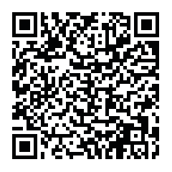12/1(金)までに下記のいずれかの方法からご登録ください。

①右記のQRコードのGoogle Formより回答

②丸石製薬㈱　望月裕司までメール（yuji_mochizuki@maruishi-pharm.co.jp）

③FAX : 03-5990-5318へ下記を記載しお申込みください。



※ご記入いただきました個人情報は、本セミナーのご出席者の確認に共催関係者のみで使用し、その他の第三者に提供することはございません。適切な安全管理措置にて保管し、使用目的後すみやかに廃棄致します。

お問い合わせ先：東京都新宿区西新宿6丁目14番1号　新宿グリーンタワー16階

電話0120-014-561　Ｆａｘ03-5990-5318　　E-mail　yuji_mochizuki@maruishi-pharm.co.jp

丸石製薬株式会社　営業本部　東日本支店　関東甲信越エリア　担当 : 望月裕司　TEL：090 – 9212 - 1320